算法设计与分析

实验报告

实验名称： 回溯与分支限界
实验地点： J1-504
实验日期： 2024.6.7
学生姓名： 谢鹏宇
学生学号： 71122135
指导教师： 熊润群

东南大学 计软智学院 制

实验八 回溯与分支限界
一、实验目的及意义
掌握回溯与分支限界的基本思想、求解问题的基本步骤；
学会利用回溯与分支限界算法解决实际问题。
二、实验内容与结果
题目1: 回溯法_2-最小质因数之和
1、题目内容
题目描述
给定一些各不相同的正整数，从每个正整数中取出一个质因数，要求取出的质因数不能重复。
求：所有取出的质因数之和的最小值。。
输入格式
第一行输入正整数个数 N；
第二行输入长度为 N 的正整数数组 nums。
输出格式
一个正整数，代表取出的质因数之和的最小值。若不存在合法的取法，则输出-1。
输入输出样例

Input #1 | 4  12 15 28 22
Output #1 | 17
Input #2 | 5  4 5 6 7 8
Output #2 | -1

2、实验环境
- 程序设计语言：如 C/C++ （根据自己的环境填写）
C++
- 编程环境： 如 Visual Studio（根据自己的环境填写）
Visual Studio

3、解答（包括简单的算法描述如时间复杂度分析等，以及程序代码）
- 算法描述：
这个算法的核心是通过回溯法找到一组给定整数的所有质因数的最小和。首先，对每个输入的整数进行质因数分解，遍历从2到该数平方根的所有整数，将能整除该数的质因数逐个加入列表，直到剩余数大于1也作为质因数加入。然后，使用回溯法，从每个整数的质因数列表中选择一个质因数进行递归，避免重复使用质因数，通过布尔数组标记已使用的质因数，逐层递归计算所有可能的质因数和，并在每次递归结束后回溯标记，确保计算的组合正确。最终，返回所有组合中质因数和的最小值。如果没有有效的组合，则返回-1。
- 时空复杂度：
时间复杂度：O($2^{k}$)+O(N) (N是输入整数个数，共有K个不同的质因数)
空间复杂度：O(NL+P) (L是每个数平均质因数个数,P是所有质因数最大值)
- 程序代码：
#include <iostream>
#include <vector>
#include <cmath>
#include <algorithm>
#include <climits>

using namespace std;

vector<int> get(int num) {
vector<int> factors;
for (int i = 2; i <= sqrt(num); ++i) {
while (num % i == 0) {
factors.push_back(i);
num /= i;
}
}
if (num > 1)
factors.push_back(num);
return factors;
}

void backtrack(int index, int sum, int& minSum, vector<vector<int>>& primeFactors, vector<bool>& used) {
if (index == primeFactors.size()) {
minSum = min(minSum, sum);
return;
}
for (int prime : primeFactors[index]) {
if (!used[prime]) {
used[prime] = true;
backtrack(index + 1, sum + prime, minSum, primeFactors, used);
used[prime] = false;
}
}
}

int main() {
int N;
cin >> N;
vector<int> nums(N);
for (int i = 0; i < N; ++i)
cin >> nums[i];

vector<vector<int>> primeFactors(N);
for (int i = 0; i < N; ++i)
primeFactors[i] = get(nums[i]);

const int MAX_PRIME = 1000;
vector<bool> used(MAX_PRIME + 1, false);

int minSum = INT_MAX;
backtrack(0, 0, minSum, primeFactors, used);

if (minSum == INT_MAX)
cout << -1;
else
cout << minSum;

return 0;
}

4、实验结果（可附上截图）
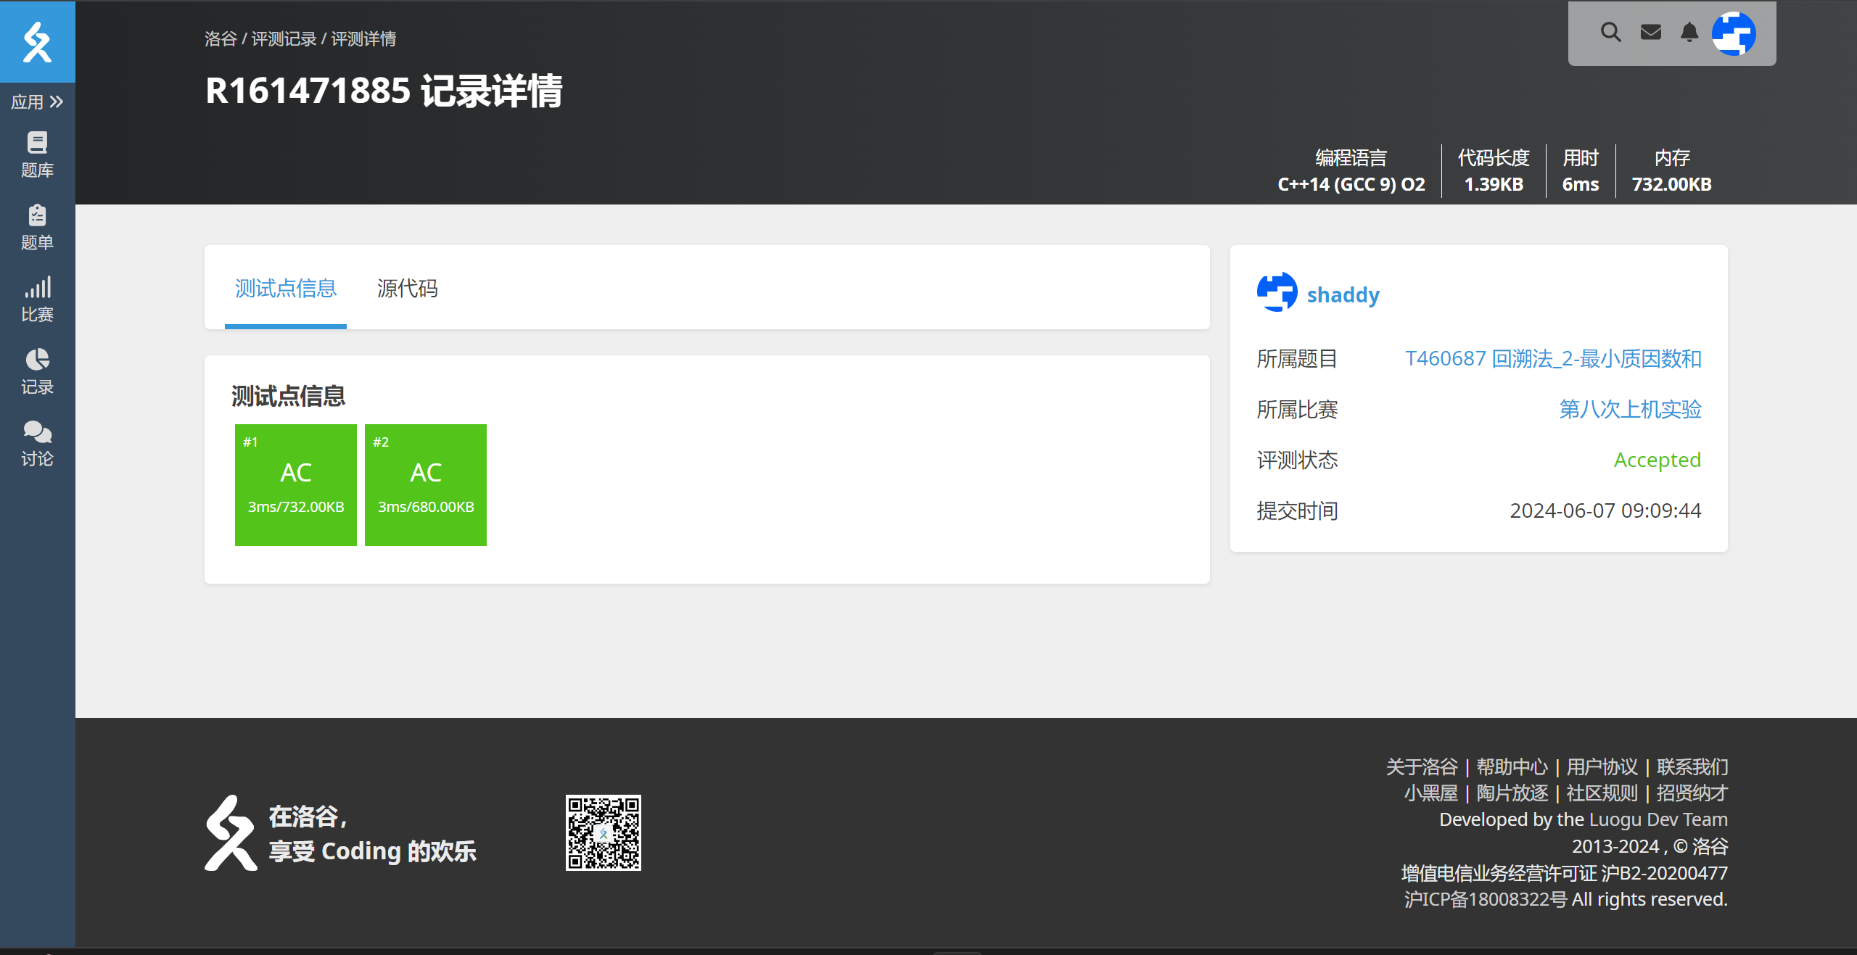

题目2: 分支限界法_2-求最大团
1、题目内容
题目描述
给定一个图G(V, E)，一个团表示一个子图g(v, e)，满足：对所有顶点对v1，v2∈v，存在一条边（v1, v2）∈e。最大团是所有团中拥有最多顶点数的那个团。
输入格式
第一行输入一个整数n，表示顶点数量。

紧接着n行，每一行有n个0或1的值，表示在顶点i（行号）和j（列号）之间是否存在一条边。
输出格式
一个整数，表示求得的最大团中顶点数量。
输入输出样例
Input #1 | 5  0 1 1 0 1  1 0 1 1 1  1 1 0 1 1  0 1 1 0 1  1 1 1 1 0
Output #1 | 4

2、实验环境
- 程序设计语言：如 C/C++ （根据自己的环境填写）
C++
- 编程环境： 如 Visual Studio（根据自己的环境填写）
Visual Studio

3、解答（包括简单的算法描述如时间复杂度分析等，以及程序代码）
- 算法描述：
这个算法利用分支限界法来寻找无向图中的最大团。首先，读取图中节点之间的连接情况，接着，初始化最大团的大小为0。为了检查一个节点是否可以加入当前团，遍历当前团中的所有节点，判断新节点是否与这些节点都有边相连。如果是，则返回 true，表示可以加入当前团；否则返回 false。使用回溯法递归查找所有可能的团组合。每次递归时，先检查当前团的大小与剩余未处理的节点数之和，如果其小于已知最大团大小，则进行剪枝操作（提前返回），因为不可能得到更大的团。如果当前团大小超过已知最大团大小，则更新当前最大团大小。然后，遍历从当前节点开始的每个节点，检查是否可以加入当前团。如果可以，则将该节点加入团，并递归查找更大的团；否则，回溯并继续检查下一个节点。最终，通过从第0个节点开始调用算法，递归查找并输出找到的最大团的大小。
- 时空复杂度：
时间复杂度：O(${n∙2}^{n}$)
空间复杂度：O($n^{2}$)
- 程序代码：
#include <iostream>
#include <vector>
#include <algorithm>
using namespace std;

int n;
vector<vector<int>> vec;
int maxCliqueSize = 0;

bool canAdd(const vector<int>& clique, int u) {
for (int v : clique) {
if (vec[u][v] == 0)
return false;
}
return true;
}

void backtrack(vector<int>& clique, int start, int size) {
if (clique.size() + size < maxCliqueSize)
return;

if (clique.size() > maxCliqueSize) {
maxCliqueSize = clique.size();
}
for (int i = start; i < n; ++i) {
if (canAdd(clique, i)) {
clique.push_back(i);
backtrack(clique, i + 1, size - 1);
clique.pop_back();
}
}
}

int main() {
cin >> n;
vec = vector<vector<int>>(n, vector<int>(n));

for (int i = 0; i < n; ++i) {
for (int j = 0; j < n; ++j) {
cin >> vec[i][j];
}
}

vector<int> clique;
backtrack(clique, 0, n);

cout << maxCliqueSize;

return 0;
}

4、实验结果（可附上截图）
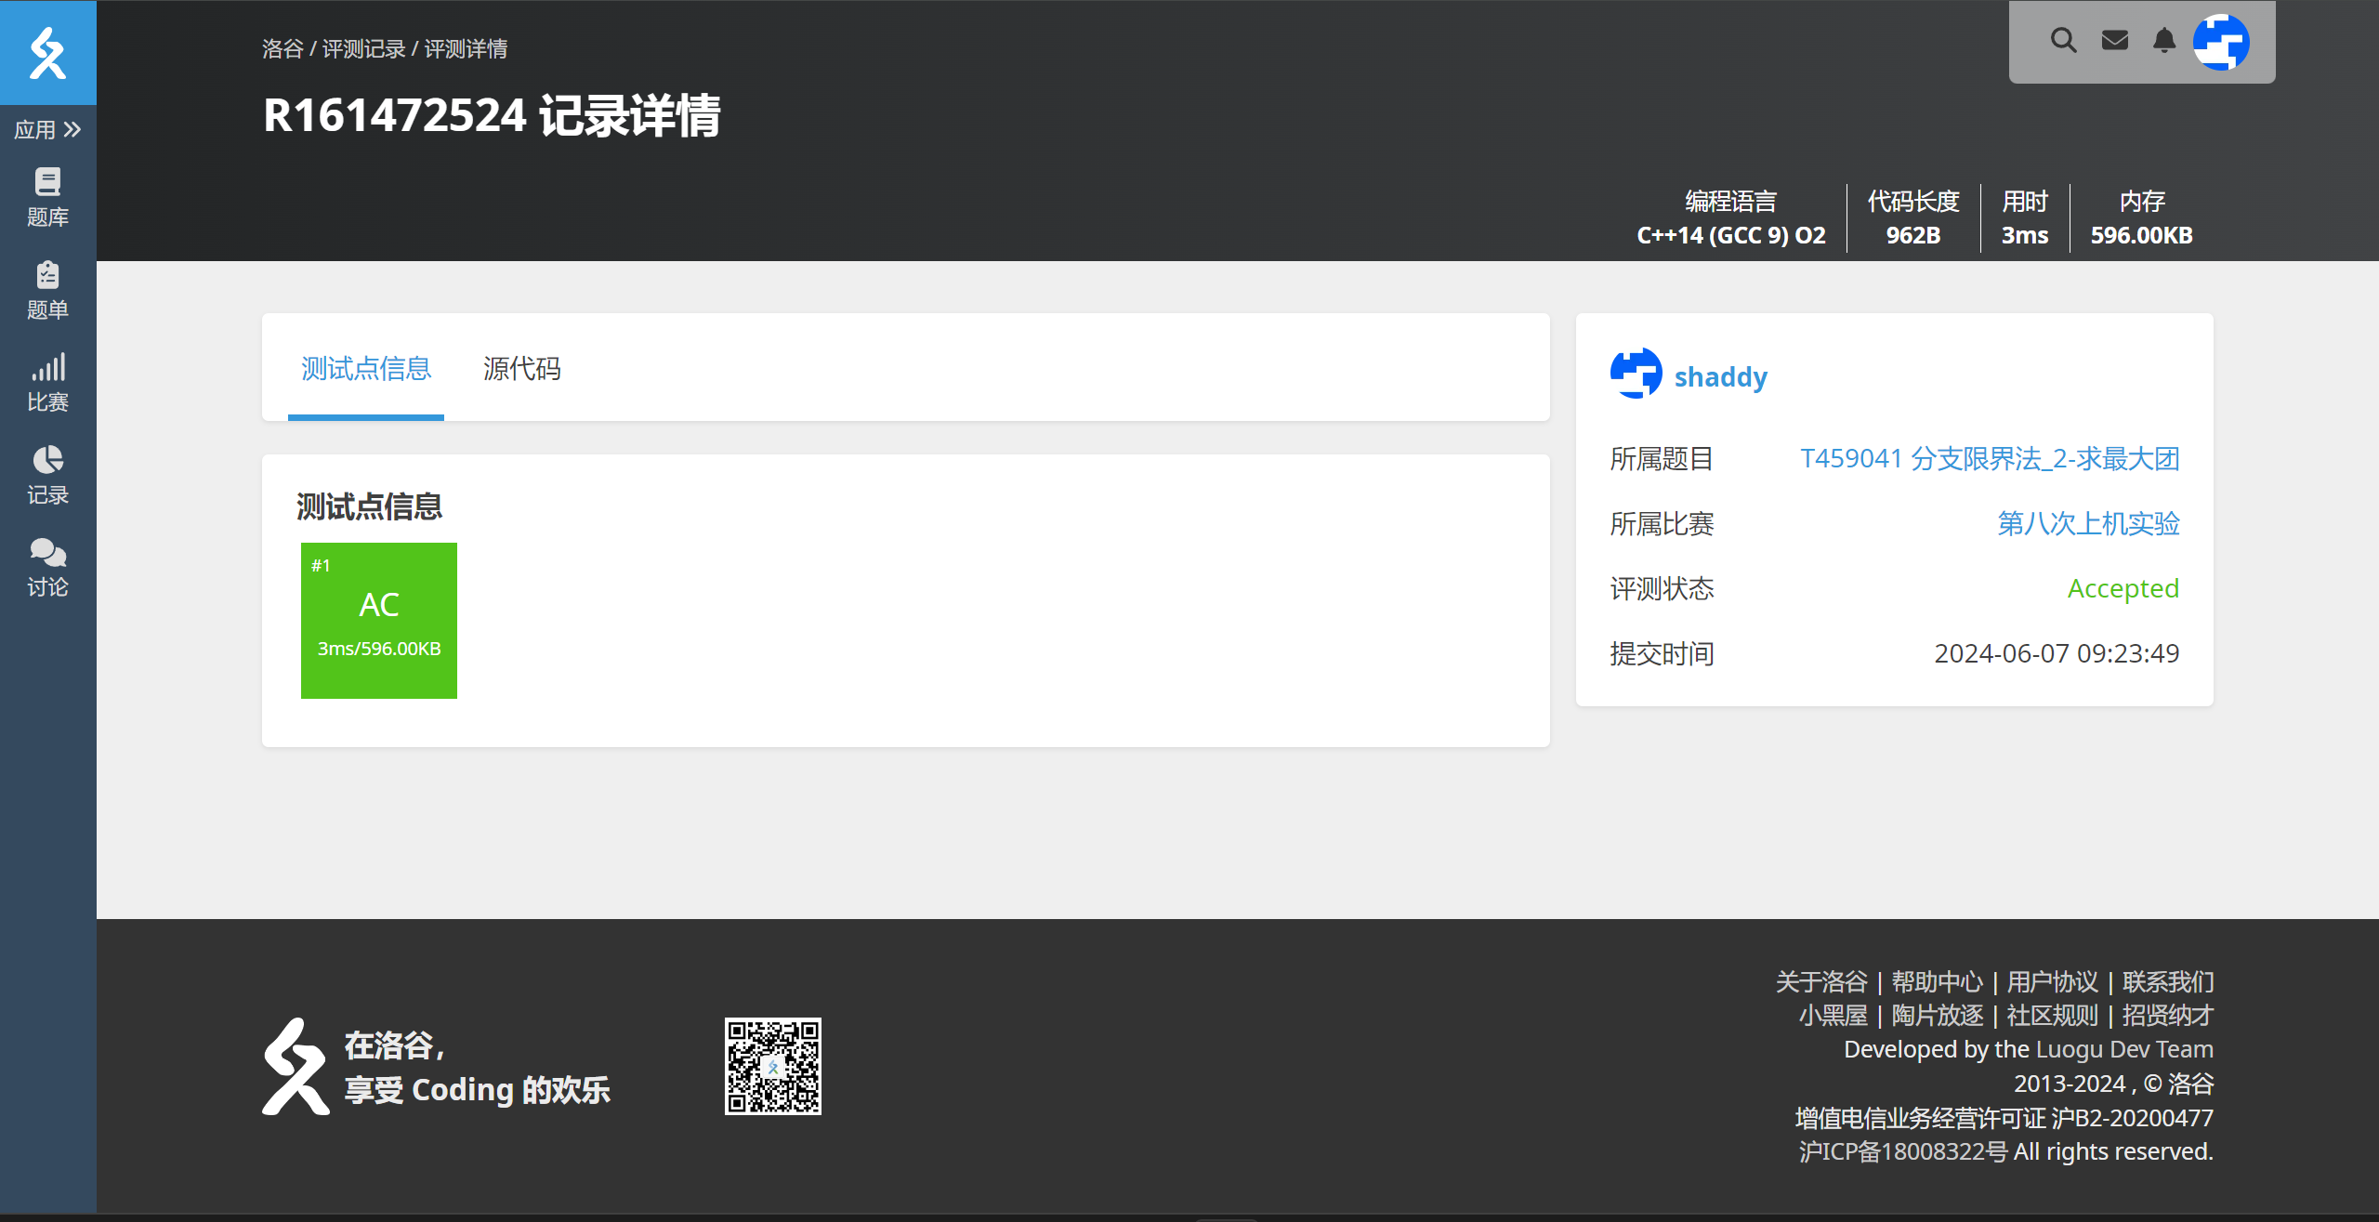

题目3: 回溯法_2-原石矿工
1、题目内容
题目描述
你要开发一座原石矿，地质勘测学家已经探明了这座原石矿中的资源分布，并用大小为 m * n 的网格进行了标注。每个单元格中的整数就表示这一单元格中的原石数量；如果该单元格是空的，那么就是 0。
为了使收益最大化，矿工需要按以下规则来开采原石：
每当矿工进入一个单元，就会收集该单元格中的所有原石。 矿工每次可以从当前位置向上下左右四个方向走。 每个单元格只能被开采（进入）一次。 不得开采（进入）原石数目为 0 的单元格。 矿工可以从网格中 任意一个 有原石的单元格出发或者是停止。
输入格式
第一行输入两个整数m、n，表示网格的大小。

紧接着m行，每一行有n个整数值，表示在网格（i（行号）,j（列号））的原石数量。
输出格式
一个整数，表示开采的最多原石的数量。
输入输出样例
Input #1 | 3 3  0 3 0  2 8 7  0 9 0
Output #1 | 24  【解释】  一种收集最多原石的路线是：9 -> 8 -> 7

2、实验环境
- 程序设计语言：如 C/C++ （根据自己的环境填写）
C++
- 编程环境： 如 Visual Studio（根据自己的环境填写）
Visual Studio

3、解答（包括简单的算法描述如时间复杂度分析等，以及程序代码）
- 算法描述：
这个算法利用回溯法在二维矩阵中寻找一条路径，使路径上经过的非零值的和最大。首先读取矩阵的大小和元素，初始化一个布尔矩阵标记访问状态。定义函数检查位置是否有效和未被访问，从每个非零值位置开始，递归探索上下左右四个方向的路径，计算路径上非零值的和，并更新全局最大值。通过回溯确保每个位置仅被访问一次，最终输出最大原石数目和。
- 时空复杂度：
时间复杂度：O($m∙n$)
空间复杂度：O($m∙n$)
- 程序代码：
#include <iostream>
#include <vector>
#include <algorithm>

using namespace std;

bool can(vector<vector<int>>& vec, vector<vector<bool>>& visited, int x, int y) {
int m = vec.size();
int n = vec[0].size();
return (x >= 0 && x < m && y >= 0 && y < n && vec[x][y] != 0 && !visited[x][y]);
}

int backtrack(vector<vector<int>>& vec, vector<vector<bool>>& visited, int x, int y) {
int m = vec.size();
int n = vec[0].size();

if (!can(vec, visited, x, y))
return 0;

visited[x][y] = true;
int maxStones = 0;

int dx[4] = { 0, 0, 1, -1 };
int dy[4] = { 1, -1, 0, 0 };

for (int i = 0; i < 4; ++i) {
int newX = x + dx[i];
int newY = y + dy[i];
maxStones = max(maxStones, backtrack(vec, visited, newX, newY));
}

visited[x][y] = false;
return vec[x][y] + maxStones;
}

int main() {
int m, n;
cin >> m >> n;
vector<vector<int>> vec(m, vector<int>(n));

for (int i = 0; i < m; ++i) {
for (int j = 0; j < n; ++j) {
cin >> vec[i][j];
}
}

int maxStones = 0;
vector<vector<bool>> visited(m, vector<bool>(n, false));

for (int i = 0; i < m; ++i) {
for (int j = 0; j < n; ++j) {
if (vec[i][j] > 0) {
maxStones = max(maxStones, backtrack(vec, visited, i, j));
}
}
}

cout << maxStones;
return 0;
}

4、实验结果（可附上截图）
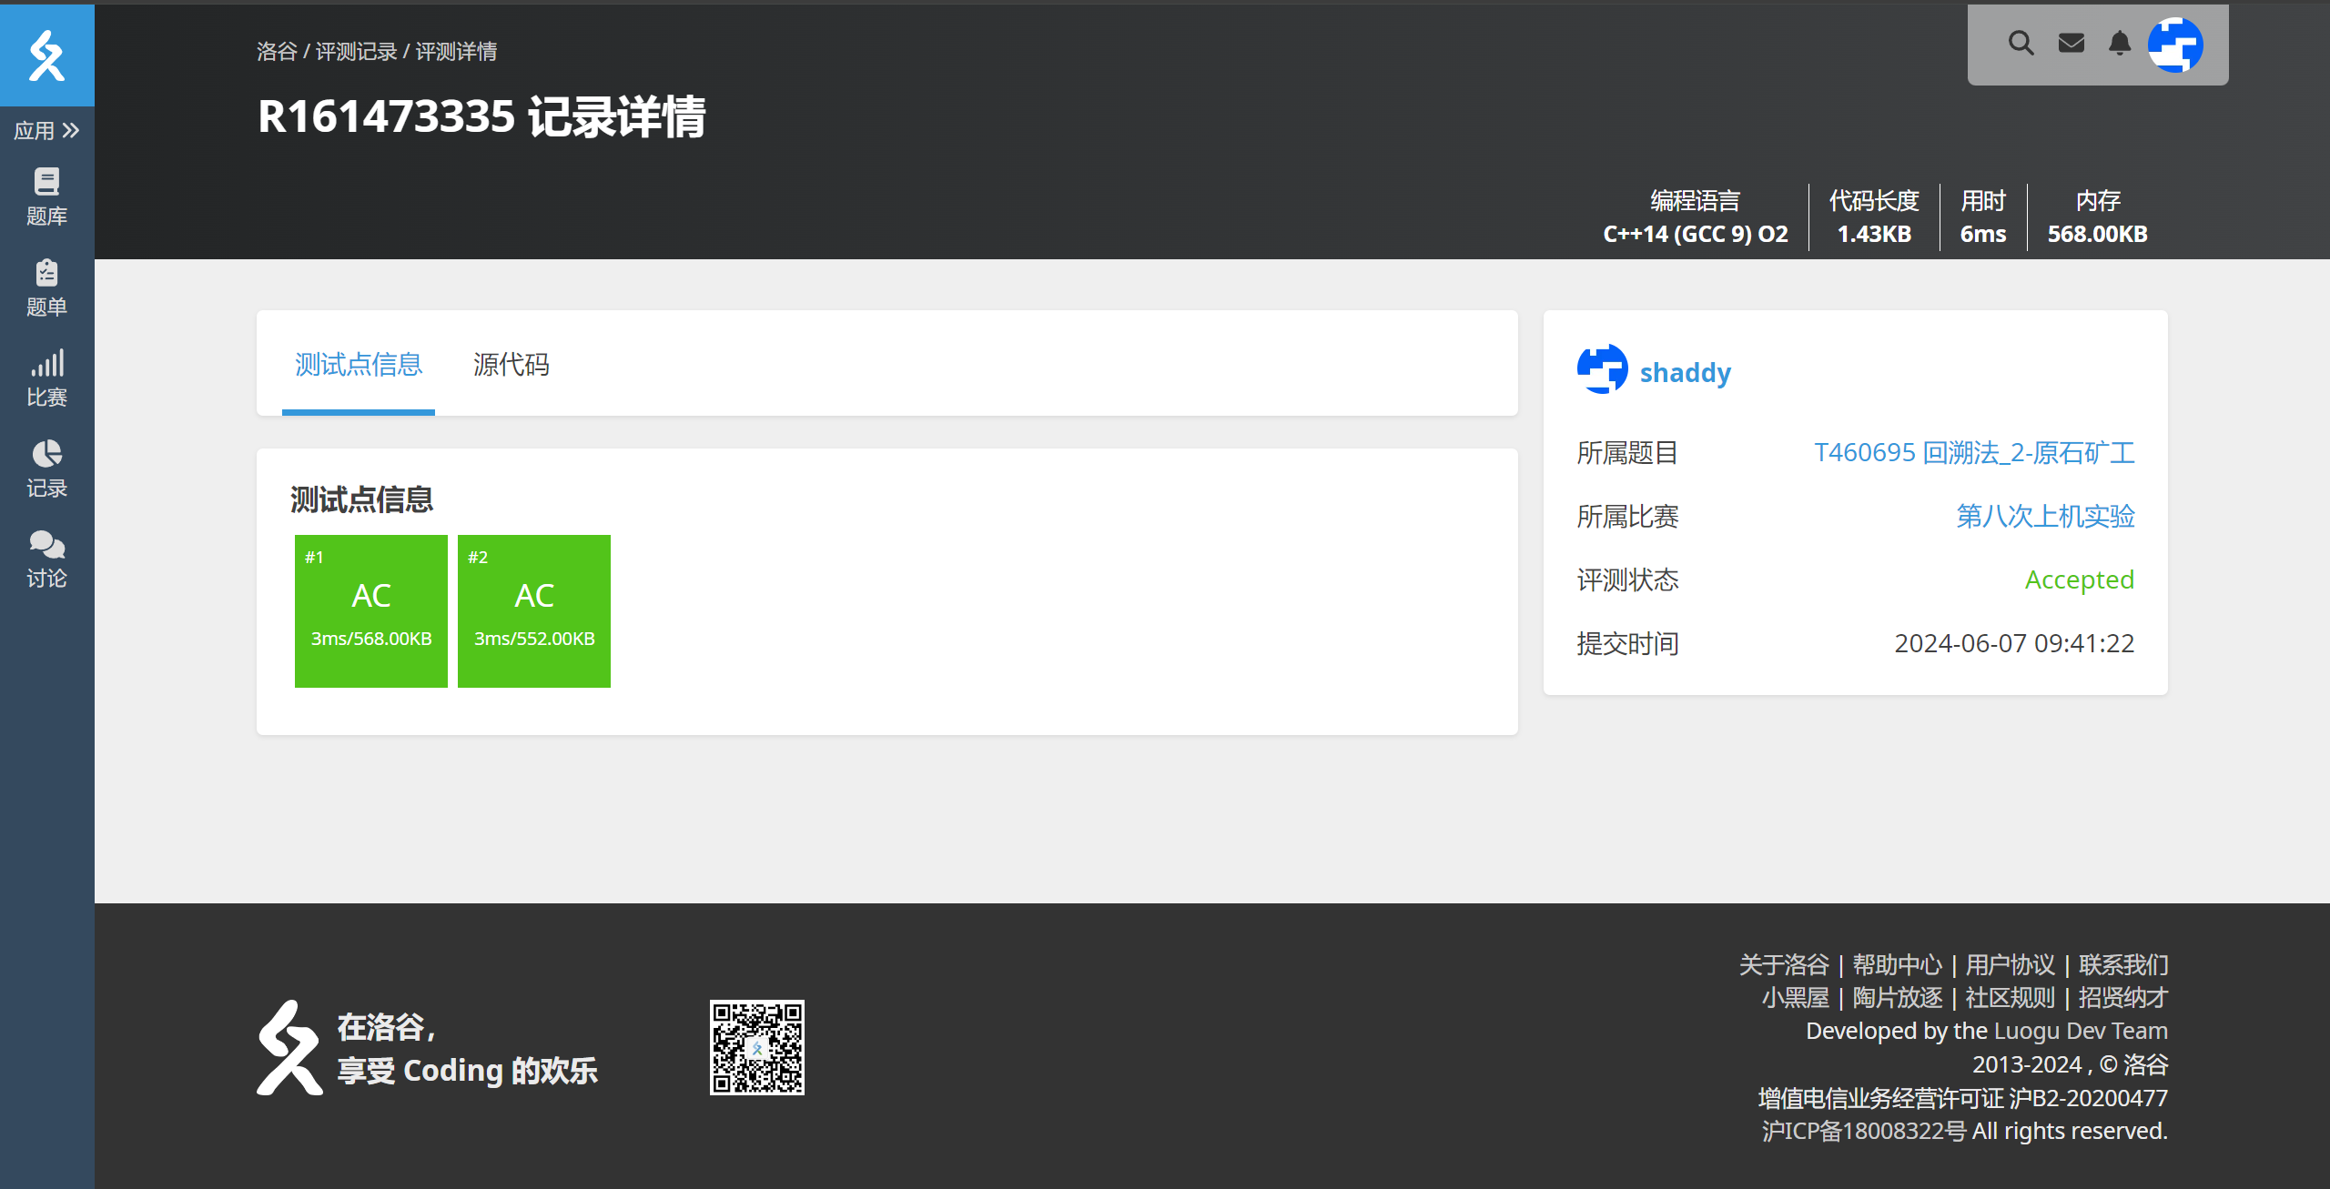

三、实验心得体会
可根据“实验思考”部分作答，也可以根据个人具体体会作答。自己算法的创新点可在此处进行介绍，酌情加分。
在本次实验中，通过实现并比较了多个回溯算法，深入理解了回溯法和分支限界法在解决复杂问题中的应用。
质因数和的最小值问题算法通过质因数分解和回溯法找到一组给定整数的所有质因数的最小和。首先，对每个输入的整数进行质因数分解，然后使用回溯法递归查找所有可能的质因数组合，并计算路径上非零值的和。
在质因数分解部分，通过遍历从2到该数平方根的所有整数，将能整除该数的质因数逐个加入列表，最后处理剩余的质因数，确保分解准确。回溯法递归查找质因数组合，通过布尔矩阵标记已使用的质因数，避免重复使用，保证结果的唯一且最优。
在解决无向图的最大团问题时，使用分支限界法。算法首先通过读取图的邻接矩阵，初始化了最大团的大小。然后，利用回溯法递归查找所有可能的团组合，并在每次递归中进行剪枝优化，即只有当前团的大小加上剩余未处理的节点数可能超过已知最大团大小时，才继续深入递归，否则提前返回。这个优化显著减少了不必要的计算，提高了算法效率。
分支限界法的剪枝策略在解决组合优化问题时非常有效。通过对问题的深入理解和合理的剪枝，可以大幅提升算法性能。
矩阵路径最大值问题算法利用回溯法在二维矩阵中寻找路径，使路径上经过的非零值的和最大。首先读取矩阵的大小和元素，初始化一个布尔矩阵标记访问状态。然后，从每个非零值位置开始，递归探索上下左右四个方向的路径，计算路径上非零值的和，并更新全局最大值。通过回溯法确保每个位置仅被访问一次。
通过本次实验，对回溯法和分支限界法有了更深入的理解。在解决组合优化问题时，剪枝和状态标记是提高算法效率的关键。通过实际编码和优化，能够更好地掌握算法思想和实现技巧。这些经验不仅对算法设计有帮助，也为解决实际问题提供了有力工具。

